**BỘ GIÁO DỤC VÀ ĐÀO TẠO**

**TRƯỜNG ĐẠI HỌC NÔNG LÂM THÀNH PHỐ HỒ CHÍ MINH**



**BÁO CÁO THỰC TẬP NGHỀ NGHIỆP**

**TÌM HIỂU ỨNG DỤNG GIS, VIỄN THÁM TẠI VIỆN MÔI TRƯỜNG VÀ TÀI NGHUYÊN, ĐẠI HỌC QUỐC GIA TP. HỒ CHÍ MINH**

**Họ và tên sinh viên: Võ Nguyễn Quang Khải**

**Mã số sinh viên: 20166034**

**Lớp: DH20HM**

**Cán bộ hướng dẫn: TS. Nguyễn Hải Âu**

**Tháng 12/2023**

# **TÓM TẮT**

Trong khuôn khổ của môn học thực tập nghề nghiệp, sinh viên đã tiến hành thực tập tại Viện Môi trường và Tài nguyên, Đại học Quốc gia TP. Hồ Chí Minh trong khoảng thời gian từ ngày 1 tháng 10 năm 2023 đến ngày 31 tháng 12 năm 2023.

Trong quá trình thực tập, sinh viên được giao công việc tìm hiểu về ứng dụng công nghệ GIS và viễn thám vào đề tài B cấp Đại học Quốc Gia về tính toán lượng bốc thoát hơi nước tiềm năng của khu vực ven biển Đông Nam Bộ do TS. Nguyễn Hải Âu chủ trì đề tài. Sinh viên đã tìm hiểu, tải ảnh vệ tinh để thực hiện tính toán lớp nhiệt độ bề mặt của khu vực Bà Rịa – Vũng Tàu trong giai đoạn từ năm 2010 - 2021 để sử dụng cho việc tính lượng bốc thoát hơi nước tiềm năng của vùng ven biển Đông Nam Bộ.

Để cho ra được kết quả lớp nhiệt độ bề mặt, sinh viên đã tiến hành xử lý dữ liệu ảnh vệ tinh được thu thập trên các nguồn tin cậy bằng cách sử dụng các công cụ và các phần mềm như ArcMap và ENVI để xử lý ảnh và tính toán các chỉ số để cho ra kết quả cuối cùng là lớp nhiệt độ bề mặt trong giai đoạn từ năm 2010 – 2021 tại khu vực nghiên cứu. Kết quả này đã được tham gia vào bài báo “Application of remote sensing techniques and geographic information systems to assess the variation of land surface temperature in response to land use change in Ba Ria - Vung Tau province, Vietnam” của HỘI NGHỊ KHOA HỌC QUỐC TẾ | INTERNATIONAL SCIENTIFIC CONFERENCE, KHOA HỌC TRÁI ĐẤT, MỎ, MÔI TRƯỜNG PHỤC VỤ CHUYỂN ĐỔI SỐ, PHÁT TRIỂN XANH, TUẦN HOÀN VÀ ỨNG PHÓ CÁC TÁC ĐỘNG CỦA BIẾN ĐỘNG KHÍ HẬU TOÀN CẦU. Kết quả tham gia vào bài báo đang trong quá trình phản biện và chỉnh sửa để đăng bài lên IOP.

# **MỤC LỤC**

**TÓM TẮT** ii

**MỤC LỤC** iii

**DANH MỤC VIẾT TẮT** iv

**DANH MỤC BẢNG BIỂU** v

**DANH MỤC HÌNH ẢNH** vi

**CHƯƠNG 1. GIỚI THIỆU ĐƠN VỊ THỰC TẬP** 1

**1.1. Vị trí chức năng** 1

**1.2. Lịch sử hình thành và phát triển** 1

**1.3. Nhiệm vụ và quyền hạn** 3

**1.4. Cơ cấu, tổ chức** 4

**1.5. Thực trạng ứng dụng hệ thống thông tin, GIS** 5

**CHƯƠNG 2. NỘI DUNG THỰC TẬP** 7

**2.1. Tổng quan vấn đề nghiên cứu** 7

**2.1.1. Khái niệm về nhiệt độ bề mặt và lớp phủ** 7

**2.1.2. Tổng quan khu vực nghiên cứu** 8

**2.1.3. Tổng quan phương pháp nghiên cứu** 10

**2.1.4. Tình hình nghiên cứu** 10

**2.2. Thu thập dữ liệu** 13

**2.3. Biên tập và xử lý** 15

**2.3.1. Tiền xử lý ảnh** 16

**2.3.2. Tính nhiệt độ bề mặt** 17

**2.3.3. Bản đồ lớp phủ tỉnh Bà Rịa – Vũng Tàu giai đoạn từ năm 2010 – 2021** 21

**2.4. Kết quả và phân tích** 24

**2.5. Thành lập bản đồ** 30

**CHƯƠNG 3. TỔNG KẾT THỰC TẬP** 32

**TÀI LIỆU THAM KHẢO** 33

# **DANH MỤC VIẾT TẮT**

|  |  |  |
| --- | --- | --- |
| Từ viết tắt | Tiếng Anh | Tiếng Việt |
| GIS | Geographic Information System | Hệ thống thông tin địa lý |
| NDVI | Normalized difference vegetation index | Chỉ số thực vật |
| LST | Land Surface Temperature | Nhiệt độ bề mặt |
| LC | Land Cover | Lớp phủ |
| DN | Digital Number | Giá trị số |
| USGS | United States Geological Survey | Cục Khảo sát Địa chất Hoa Kỳ |
| FAO | Food and Agriculture Organization | Tổ chức Lương thực và Nông nghiệp Liên Hợp Quốc |

# **DANH MỤC BẢNG BIỂU**

Bảng 2. 1: Thông tin dữ liệu ảnh vệ tinh Landsat 13

Bảng 2. 2: Giá trị Lmax, Lmin của ảnh nhiệt LANDSAT 7 ETM 20

Bảng 2. 3: Giá trị K1 và K2 đối với ảnh nhiệt của landsat 7 21

Bảng 2. 4: xây dựng khoá giải đoán ảnh 21

Bảng 2. 5: Chỉ số tách biệt mẫu năm 2010 22

Bảng 2. 6: Chỉ số tách biệt mẫu năm 2021 22

Bảng 2. 7: Kết quả đánh giá độ chính xác sau phân loại ảnh năm 2010: *(đơn vị %)* 23

Bảng 2. 8: Kết quả đánh giá độ chính xác sau phân loại ảnh năm 2021: *(đơn vị %)* 24

Bảng 2. 9: Thống kê nhiệt độ bề mặt giai đoạn 2010 – 2021 26

Bảng 2. 10: Thống kê các loại thực phủ giai đoạn 2010 – 2021 27

Bảng 2. 11: Khoảng nhiệt độ so với các đối tượng lớp phủ 28

# **DANH MỤC HÌNH ẢNH**

Hình 1. 1: Nhiệm vụ của viện Môi trường và Tài nguyên 3

Hình 1. 2: cơ cấu tổ chức của viện Môi trường và Tài nguyên 4

Hình 2. 1: Bản đồ thành phố Bà Rịa – Vùng Tàu (nguồn: UBND tỉnh BR-VT) 8

Hình 2. 2: Sơ đồ phương pháp nghiên cứu 15

Hình 2. 3: Ảnh Landsat 7 trước và sau khi được sửa lỗi 16

Hình 2. 4: Ảnh Landsat 8 chụp ngày 06/03/2021 được cắt theo ranh giới hành chính 16

Hình 2. 5: kết quả tính toán chỉ số: (a) giá trị bức xạ phổ năm 2021, (b) giá trị nhiệt độ sáng năm 2021, (c) chỉ số thực vật năm 2021, (d) hợp phần thực vật năm 2021, (e) độ phát xạ năm 2021, (f) giá trị bức xạ phổ năm 2010. 25

Hình 2. 6: Nhiệt độ bề mặt BR – VT giai đoạn 2010 – 2021 26

Hình 2. 7: Bản đồ lớp phủ BR-VT giai đoạn 2010-2021 27

Hình 2. 8: Khoảng nhiệt độ đối với từng lớp phủ 28

Hình 2. 9: bản đồ lớp phủ tỉnh Bà Rịa – Vũng Tàu năm 2010 30

Hình 2. 10: Bản đồ lớp phủ tỉnh Bà Rịa – Vũng Tàu năm 2021 30

Hình 2. 11: Bản đồ nhiệt độ bề mặt tỉnh Bà Rịa – Vũng Tàu năm 2010 31

Hình 2. 12: Bản đồ nhiệt độ bề mặt tỉnh Bà Rịa – Vũng Tàu năm 2021 31

# **CHƯƠNG 1. GIỚI THIỆU ĐƠN VỊ THỰC TẬP**

## **1.1. Vị trí chức năng**

Với vị trí là Viện nghiên cứu thành viên của ĐHQG-HCM, nhiệm vụ của Viện Môi trường và Tài nguyên được xác định trong Quyết định của Thủ tướng Chính phủ là: Nghiên cứu Khoa học – Đào Tạo Sau đại học – Triển khai Chuyển giao Công nghệ trong lĩnh vực Môi trường và Tài nguyên. Bên cạnh đó, Viện còn được Bộ Khoa học Công nghệ và Môi trường (nay tách ra là Bộ Tài nguyên và Môi trường) giao phụ trách Trạm Quan trắc Môi trường Quốc gia (Trạm đất liền Quốc gia vùng 3, phụ trách vùng các tỉnh phía Nam).

Viện hiện hoạt động tại 3 trụ sở gồm:

* Cơ sở chính tại Khu đô thị Đại học Quốc Gia TP.HCM, Phường Đông Hòa, Thị xã Dĩ An, Tỉnh Bình Dương diện tích 2,8 hecta.
* Khu nhà làm việc tại 142 Tô Hiến Thành, Phường 14, Quận 10, TP.HCM với diện tích 1.282 m2.
* Khu nhà làm việc của Trung tâm Quản lý Nước và Biến đổi khí hậu tại Khu đô thị Đại học Quốc Gia TP.HCM, Phường Đông Hòa, Thị xã Dĩ An, Tỉnh Bình Dương diện tích 2,1 hecta.

**1.2. Lịch sử hình thành và phát triển**

* Năm 1980: Viện Môi trường và Tài nguyên xuất phát ban đầu từ bộ môn “Kỹ thuật môi sinh” thuộc khoa Kỹ thuật Xây dựng Trường ĐH Bách Khoa TP.HCM, và lãnh đạo đầu tiên - cũng là người thành lập ra Viện sau này - là GS.TS. Lâm Minh Triết.
* Năm 1981: Khóa kỹ sư đầu tiên do bộ môn đào tạo (kỹ sư Xây dựng – kỹ thuật môi trường) được tuyển sinh vào năm 1981, và là khóa đầu tiên tại Việt Nam của ngành. Trên đà phát triển và đáp ứng nhu cầu ngày càng tăng lúc bấy giờ, Trung tâm Nước và Công nghệ Môi trường (CEFINEA – tên viết tắt từ tiếng Pháp) được thành lập theo quyết định của Bộ Giáo dục và Đào tạo (trên cơ sở bộ môn Kỹ thuật môi sinh, tách ra khỏi Khoa Xây dựng, trực thuộc sự quản lý của Ban giám hiệu trường Đại học Bách khoa TP.HCM).
* Năm 1993 CEFINEA có trụ sở riêng tại số 142 Tô Hiến Thành, Phường 14, Quận 10 - là một trong hai cơ sở của Viện ngày nay - do Bộ Giáo dục và Đào Tạo đầu tư xây dựng cơ bản, Bộ Khoa học Công Nghệ và Môi Trường cùng Bộ Kế Hoạch và Đầu Tư tài trợ cơ sở vật chất phòng thí nghiệm.
* **Năm 1996:** Viện Môi Trường và Tài Nguyên ra đời theo quyết định số 4641/GD-ĐT do Bộ trưởng Bộ Giáo dục và Đào tạo ký ngày 24/10/1996 và thuộc cấu trúc quản lý của Đại Học Quốc Gia TP.HCM trên cơ sở hợp nhất Trung tâm CEFINEA với hai trung tâm môi trường của Trường Đại học Khoa học Tự nhiên và Trường Đại học Nông Lâm do GS.TS. Lâm Minh Triết làm Viện trưởng. Tuy nhiên, vì khoảng cách địa lý, hai trung tâm này đã tách ra khỏi Viện. Viện Môi Trường và Tài Nguyên hoàn toàn xây dựng và phát triển trên nền tảng của Trung tâm CEFINEA.
* **Năm 1997:**Viện Môi trường và Tài nguyên tuyển sinh khóa kỹ sư đầu tiên ngành Kỹ thuật Môi trường, trở thành **đơn vị tiên phong đào tạo bậc Đại học chuyên ngành môi trường** ở khu vực phía Nam.
* **Năm 1999:** Sau khi chuyển đào tạo bậc Đại học chuyên ngành Môi trường cho Khoa Môi Trường Trường Đại học Bách Khoa TP.HCM, Viện tập trung đào tạo sau đại học (Thạc sĩ và Tiến sĩ).
* **Năm 2001**, Viện Môi trường và Tài nguyên trở thành đơn vị thành viên của ĐHQG-HCM theo quyết định số 15/2001/QĐ-TTg ngày 12/2/2001 của Thủ Tướng Chính Phủ về việc tổ chức lại ĐHQG-HCM.

**1.3. Nhiệm vụ và quyền hạn**

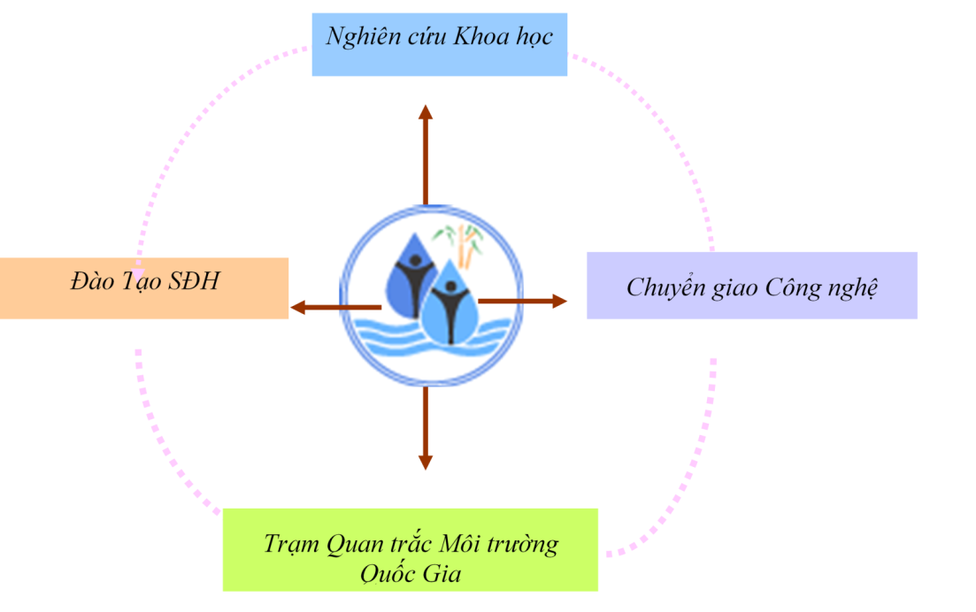

Hình 1. : Nhiệm vụ của viện Môi trường và Tài nguyên

Qua gần 40 năm xây dựng và phát triển, Viện Môi trường và Tài nguyên – Viện nghiên cứu đầu tiên thuộc ĐHQG-HCM đã không ngừng phấn đấu và trở thành một Viện nghiên cứu hàng đầu trong lĩnh vực môi trường và tài nguyên ở khu vực phía Nam, đóng góp tích cực cho hoạt động nghiên cứu khoa học, đào tạo, chuyển giao công nghệ trong lĩnh vực môi trường và tài nguyên trải rộng từ Vùng Kinh tế trọng điểm phía Nam, lưu vực hệ thống sông Đồng Nai, Thành phố Hồ Chí Minh đến các tỉnh Đồng bằng Sông Cửu Long và Tây nguyên, cũng như các tỉnh miền Trung.

## **1.4. Cơ cấu, tổ chức**

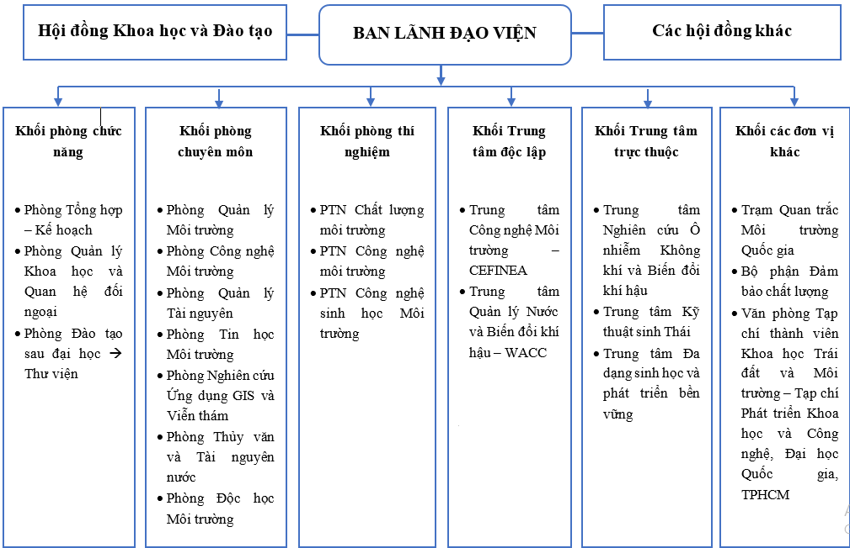

Hình 1. : cơ cấu tổ chức của viện Môi trường và Tài nguyên

Viện Môi trường và Tài nguyên hiện có:

* Các Hội đồng tư vấn bao gồm: Hội đồng Khoa học và Đào tạo, và các Hội đồng khác;
* 03 Phòng chức năng thực hiện công tác quản lý điều hành: Phòng Tổng hợp - Kế hoạch, Phòng Quản lý khoa học và Quan hệ đối ngoại, Phòng Đào tạo sau đại học;
* 07 Phòng chuyên môn nghiên cứu khoa học và quản ngành đào tạo: Phòng Công nghệ Môi trường; Phòng Quản lý tài nguyên, Phòng Quản lý môi trường, Phòng Tin học Môi trường, Phòng Viễn thám và Hệ thống thông tin địa lý, Phòng Độc học Môi trường, Phòng Thủy văn và Tài nguyên nước;
* Hệ thống Phòng thí nghiệm: PTN Chất lượng Môi trường; PTN Công nghệ môi trường, PTN Công nghệ sinh học Môi trường;
* Khối Trung tâm độc lập: Trung tâm công nghệ Môi trường (CEFINEA) thực hiện chức năng chuyển giao công nghệ môi trường, Trung tâm Quản lý Tài nguyên nước và Biến đổi khí hậu (WACC) thực hiện chức năng nghiên cứu khoa học trong lĩnh vực tài nguyên nước. Các trung tâm này hoạt động với tư cách pháp nhân, con dấu và tài khoản riêng, độc lập về mặt tài chính.
* Khôi Trung tâm trực thuộc: Trung tâm Nghiên cứu Ô nhiễm không khí và Biến đổi khí hậu; Trung tâm Kỹ thuật Sinh thái, Trung tâm Đa dạng sinh học và Phát triển bền vững;
* Các đơn vị khác, bao gồm: Trạm Quan trắc Môi trường Quốc gia (Trạm đất liền vùng 3); Văn phòng Tạp chí thành viên Khoa học Trái đất và Môi trường - Tạp chí Phát triển Khoa học & Công nghệ, ĐHQG TPHCM và Bộ phận đảm bảo chất lượng.

## **1.5. Thực trạng ứng dụng hệ thống thông tin, GIS**

Viện Môi trường và Tài nguyên đã ứng dụng công nghệ GIS, viễn thám và các công cụ để thực hiện các đề tài nghiên cứu tập trung vào các vấn đề tài nguyên và môi, xây dựng các bản đồ chuyên đề hoặc như là ứng dụng DRASTIC trên nền tảng GIS phân vùng tổn thương các tầng chứa nước dưới đất vùng ven biển Đông Nam Bộ.

Điểm mạnh của các ứng dụng trên là tổng hợp và phân tích các loại dữ liệu đa dạng từ nhiều nguồn khác nhau, tạo ra các bản đồ chuyên đề được cập nhập và phân bố theo không gian, thời gian hỗ trợ quản lý tài nguyên một cách hiệu quả hơn. Có thể theo dõi và đánh giá sự biến đổi của môi trường và tài nguyên theo thời gian.

Về điểm yếu thì với những ứng dụng và đề tài nghiên cứu trên được thực hiện tại viện dựa trên các dữ liệu ảnh vệ tinh và do thiếu các dữ liệu thực địa nên độ chính xác của kết quả có thể không cao và có sai số. Bên cạnh đómang tính chuyên môn và chuyên ngành cao nên trong quá trình thực tập sinh viên còn gặp nhiều khó khăn trong việc phân tích và xử lý dữ liệu. Các đề tài ứng dụng tại viện Môi trường và Tài nguyên là những đề tài nghiên cứu mang tính chuyên môn và chuyên ngành cao, nên trong quá trình thực tập sinh viên cũng còn bỡ ngỡ với những kiến thức chuyên ngành mới và cần thời gian để tìm hiều và nghiên cứu thêm.

Công nghệ GIS và viễn thám hiện nay càng phát triển nên cơ hội phát triển tại cơ quan là rất cao, có nhiều ứng dụng GIS đa dạng và phong phú, đáp ứng các xu hướng của cách mạng công nghiệp 4.0, hướng tới GeoAI một lĩnh vực đầy tiềm năng đang nổi lên mạnh mẽ trong thế giới công nghệ và kinh doanh với sự kết hợp giữa trí tuệ nhân tạo (AI) và thông tin địa lý. Đồng thời cũng mang lại các thách thức lớn trong việc xử lý dữ liệu, nguồn lực, kỹ năng và cách tiếp cận các công nghệ trong tương lai.

# **CHƯƠNG 2. NỘI DUNG THỰC TẬP**

## **2.1. Tổng quan vấn đề nghiên cứu**

### **2.1.1. Khái niệm về nhiệt độ bề mặt và lớp phủ**

Nhiệt độ bề mặt đất (LST – Land Surface Temperature) được định nghĩa là nhiệt độ cảm nhận được khi chạm tay vào bề mặt đất hoặc nhiệt độ da của mặt đất (A. Rajeshwari và N. Mani, 2014). Nhiệt độ bề mặt đất là yếu tố thúc đẩy trực tiếp trong việc trao đổi bức xạ sóng dài và dòng nhiệt hỗn loạn ở bề mặt tiếp xúc khí quyển. LST là một tham số quan trọng trong các quá trình vật lý của các bề mặt khác nhau ở nhiều tỷ lệ. Nó cần được khai thác rộng rãi và xác nhận ở độ phân giải không gian cao (Simó et al., 2018). Nhiệt độ bề mặt là một yếu tố quan trọng trong nhiều lĩnh vực nghiên cứu, chẳng hạn như biến đổi khí hậu toàn cầu, các quá trình thủy văn và nông nghiệp, và sử dụng đất đô thị/vùng đất (Avdan et al., 2016).

Lớp phủ mặt đất là lớp phủ vật chất quan sát được khi nhìn từ mặt đất hoặc thông qua vệ tinh viễn thám, bao gồm thực vật (mọc tự nhiên hoặc tự trồng cấy) và các cơ sở xây dựng của con người (nhà cửa, ñường sá,…) bao phủ bề mặt đất. Nước, băng, đá hay các dải cát cũng được coi là lớp phủ mặt đất. (The FAO AFRICOVER Progamme, 1998) Lớp phủ đất là vật chất bao phủ bề mặt Trái đất, ví dụ như rừng, nước và đồng cỏ (Campbell et al., 2011). Phân loại lớp phủ đất liên quan đến việc phân biệt các loại lớp phủ đất thông qua các phương pháp phân loại khác nhau được phát triển trong lĩnh vực viễn thám (Ahmad et al., 1992).

Theo Sokal (1974) đã định nghĩa phân loại là việc sắp xếp các đối tượng theo các nhóm hoặc các tập hợp khác nhau dựa trên mối quan hệ giữa chúng. Nghiên cứu về phương pháp phân loại lớp phủ mặt đất dựa trên ảnh Landsat là một chủ đề quan trọng trong hơn bốn thập kỷ qua, đặc biệt với những tác động hiện nay của biến đổi khí hậu (De Sy et al., 2012).

### **2.1.2. Tổng quan khu vực nghiên cứu**

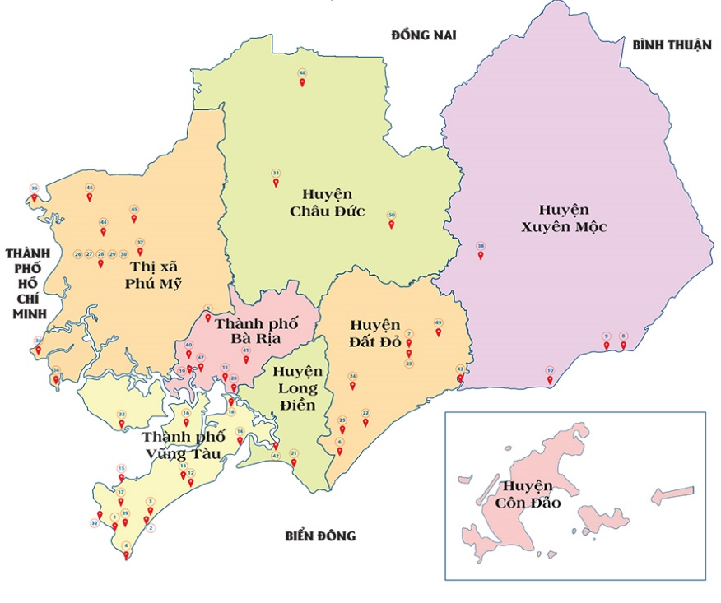

Hình 2. : Bản đồ thành phố Bà Rịa – Vùng Tàu (nguồn: UBND tỉnh BR-VT)

Bà Rịa - Vũng Tàu (BR-VT) thuộc vùng Đông Nam Bộ, nằm trong vùng kinh tế trọng điểm phía Nam. Có đường địa giới chung dài 16,33 km với Thành phố Hồ Chí Minh ở phía Tây; 116,51 km với Đồng Nai ở phía Bắc; 29,26 km với Bình Thuận ở phía Đông; Tỉnh tiếp giáp biển Đông với bờ biển dài 305,4 km và trên 100.000 km2 thềm lục địa. BR-VT có vị trí là cửa ngõ hướng ra biển Đông của các tỉnh trong khu vực, đồng thời là địa phương duy nhất của vùng Đông Nam Bộ hội tụ nhiều tiềm năng để phát triển các ngành kinh tế biển như: khai thác dầu khí, cảng biển và vận tải biển, khai thác và chế biến hải sản, phát triển du lịch nghỉ dưỡng và tắm biển. Bà Rịa-Vũng Tàu hội tụ đủ tiềm năng phát triển tất cả các loại hình giao thông đường bộ, đường không, đường thủy, đường sắt và là một địa điểm trung chuyển đi các nơi trong nước và thế giới. Về cơ cấu tổ chức hành chính BR-VT gồm 05 huyện, 01 thị xã, 02 thành phố, trong đó thành phố Bà Rịa là Trung tâm Hành chính – Chính trị của tỉnh.

* Diện tích: 1.989,56 km2
* Dân số (2021): 1.176.078 người, mật độ dân số 593 người/ km2.
* Lao động (2021): Lực lượng lao động từ 15 tuổi trở lên 589.192 nghìn người.

**Điều kiện tự nhiên:**

* Khí hậu: Bà Rịa–Vũng Tàu thuộc khu vực nhiệt đới gió mùa, nhiệt độ trung bình 27°C, số giờ nắng trung bình 2.400 giờ, lượng mưa trung bình 1.500mm, đặc biệt Bà Rịa–Vũng Tàu là một tỉnh nằm trong vùng ít có bão.
* Du lịch: Bà Rịa – Vũng Tàu là một tỉnh ven biển vừa có bờ biển dài, bãi cát thoải và sạch, có nhiều tiềm năng và lợi thế để phát triển du lịch. Ngoài những di tích lịch sử, văn hóa lễ hội đặc sắc, còn được thiên nhiên ưu đãi với: khoảng 306 km2 chiều dài bờ biển, trong đó có khoảng 156 km2 có thể dùng làm bãi tắm; có rừng nguyên sinh Bình Châu - Phước Bửu với hệ động thực vật phong phú và nguồn suối khoáng nóng tự nhiên; Tỉnh có Núi Dinh, núi Minh Đạm… có thể khai thác du lịch. Đặc biệt huyện Côn Đảo của Bà Rịa – Vũng Tàu, đây là một huyện đảo với 16 đảo nhỏ hội tụ đầy đủ tiềm năng thiên nhiên và yếu tố nhân văn để phát triển du lịch.
* Đất: Bà Rịa-Vũng Tàu có 09 trong tổng số 12 nhóm đất của toàn quốc, ngoại trừ các nhóm đất trên núi cao. Tại Bà Rịa – Vũng Tàu có đủ tất cả các nhóm đất hiện diện ở vùng Đông Nam Bộ, trong đó có cả những nhóm đất được xếp vào loại đất tốt nhất trong các đất đồi núi ở Việt Nam, là các đất trên đá bazan và các đất tốt nhất ở vùng đồng bằng là đất phù sa.
* Thuỷ sản: Với lợi thế là một tỉnh ven biển nên việc khai thác và nuôi trồng thủy sản có rất nhiều thuận lợi. Ưu điểm này không chỉ có khả năng tạo ra đột phá kinh tế, mà còn góp phần tạo nguồn cung nguyên liệu ổn định cho xuất khẩu thủy sản.
* Khoáng sản: Bà Rịa – Vũng Tàu có nhiều loại tài nguyên khoáng sản, trong đó nhiều nhất là dầu mỏ, khí thiên nhiên và khoáng sản làm vật liệu xây dựng. Trữ lượng dầu khí đã xác minh có khoảng 400 triệu m3 dầu, chiếm 93,29% trữ lượng dầu cả nước; trữ lượng khí trên 100 tỷ m3, chiếm 16,2 % trữ lượng khí cả nước. Khoáng sản làm vật liệu xây dựng đa dạng bao gồm: đá xây dựng, đá ốp lát, phụ gia xi măng, cát thủy tinh, bentonit, sét gạch ngói, cao lanh….
* Tài nguyên rừng: Diện tích đất có rừng 28.549,27 ha, trong đó rừng tự nhiên 16.464,70 ha, rừng trồng 12.084,87 ha. Độ che phủ của rừng năm 2021 đạt 13,79%.

### **2.1.3. Tổng quan phương pháp nghiên cứu**

**Phương pháp viễn thám**: Dữ liệu ảnh vệ tinh Landsat 8 và Landsat 7 được sử dụng làm dữ liệu chính để tính toán năng lượng bức xạ ròng mặt trời, và các tham số khác để ước tính, giám sát lượng bốc thoát hơi nước từ bề mặt lớp phủ tại tỉnh Bà Rịa – Vũng Tàu.

**Phương pháp thu thập số liệu thứ cấp**: Thu thập các dữ liệu về sách, báo  
các công trình nghiên cứu, đã công bố liên quan đến phương pháp tính toán nhiệt độ bề mặt từ bề mặt lớp phủ. Các dữ liệu ảnh viễn thám, các số liệu liên quan đến điều kiện tự nhiên, kinh tế xã hội tỉnh Bà Rịa – Vũng Tàu phục vụ nghiên cứu.

Nghiên cứu này sử dụng phương pháp tính toán độ phát xạ từ chỉ số thực vật, từ đó tính nhiệt độ bề mặt dựa vào dữ liệu khu vực nghiên cứu từ ảnh Landsat 8. Còn ảnh Landsat 7 thì chỉ cần tính toán độ bức xạ và chuyển đổi sang nhiệt độ bề mặt theo độ C. Việc sử dụng chỉ số thực vật (NDVI) để xác định độ phát xạ cho toàn bộ khu vực nghiên cứu sẽ cho kết quả nhiệt độ bề mặt khu vực nghiên cứu sát với giá trị nhiệt độ bề mặt thực tế. Việc hiệu chỉnh khí quyển sẽ giúp loại bỏ các hiệu ứng gây nhiễu khí quyển làm ảnh hưởng đến giá trị phản xạ của kênh ảnh làm giá trị nhiệt độ bề mặt khu vực nghiên cứu đáng tin cậy hơn.

### **2.1.4. Tình hình nghiên cứu**

* **Trong nước:**
* **“NGHIÊN CỨU SỰ PHÂN BỐ NHIỆT ĐỘ BỀ MẶT BẰNG DỮ LIỆU ẢNH ĐA PHỔ LANDSAT”, Trịnh Lê Hùng, 2014**. Mục tiêu là trình bày một cách hệ thống cơ sở khoa học của phương pháp xác định nhiệt độ bề mặt, đồng thời xây dựng chương trình LST tính nhiệt độ từ dữ liệu ảnh đa phổ LANDSAT. Kết quả là Chương trình LST do tác giả xây dựng với ưu điểm đơn giản, dễ sử dụng có thể xác định nhiệt độ từ dữ liệu ảnh LANDSAT một cách nhanh chóng, hiệu quả và tiết kiệm chi phí so với các phần mềm xử lý ảnh thương mại. Hơn nữa, ảnh vệ tinh LANDSAT, đặc biệt là ảnh LANDSAT 8 được cung cấp hoàn toàn miễn phí với chu kỳ 16 ngày có thể sử dụng để cập nhật nhanh diễn biến nhiệt độ bề mặt đô thị. Kết quả nhận được cho phép thành lập và hiệu chỉnh bản đồ phân bố nhiệt độ bề mặt cũng như phát hiện các vùng dị thường về nhiệt, góp phần giải quyết tình trạng nóng lên nhanh chóng ở các khu vực đô thị hiện nay.
* **“ỨNG DỤNG ẢNH VIỄN THÁM KHẢO SÁT NHIỆT ĐỘ BỀ MẶT TẠI TP. HỒ CHÍ MÌNH GIAI ĐOẠN 2016 – 2020”, Nguyễn Huy Anh et al., 2021**. Mục tiêu là sử dụng ảnh Landsat để khảo sát nhiệt độ bề mặt thông qua phương pháp xác định nhiệt độ bề mặt bằng cách tính hệ số phát xạ áp dụng chỉ số thực vật NDVI. Phương pháp này có ưu điểm là tính ra giá trị hệ số phát xạ chính xác trên từng điểm ảnh, do đó mức độ chi tiết và chính xác của các bản đồ nhiệt độ bề mặt khu vực nghiên cứu có độ chính xác cao. Kết quả là thành lập bản đồ nhiệt độ bề mặt ủa TP. Hồ Chí Minh giai đoạn 2016 – 2020 cho thấy nhiệt độ độ bề mặt tại khu vực trung tâm TP. Hồ Chí Minh liên tục biến động qua các năm. Đồng thời nhiệt bề mặt của khu vực nghiên cứu chịu sự tác động bởi các yếu tố năng lượng nhận được từ mặt trời, lớp phủ thực vật, hoạt động của con người.
* **“NGHIÊN CỨU NHIỆT ĐỘ BỀ MẶT ĐẤT TP. ĐÀ NẴNG TỪ DỮ LIỆU ẢNH VỆ TINH LANDSAT 7 ETM +”, Trần Thị Ân et al., 2011**. Mục tiêu là dữ liệu từ ảnh viễn thám Landsat 7 với Band 6 (gồm có Band 61 và Band 62 được ghi nhận ở hai mức low gain và high gain) là cơ sở quan trọng để thành lập bản đồ nhiệt độ bề mặt đất, giúp cho việc giám sát hiệu quả hiệu ứng nhà kính, tác động của quá trình đô thị hóa đến việc gia tăng nhiệt độ cũng như diễn biến trạng thái nhiệt độ trong những khoảng thời gian khác nhau ở những khu vực khác nhau. Kết quả là Phân tích từ ảnh cho thấy sự phân bố theo màu của nhiệt độ bề mặt đất là khác nhau. Các khu vực công nghiệp, dân cư là những nơi có nhiệt độ bề mặt cao nhất, tiếp đó là khu vực đất trống, còn những nơi có thực vật che phủ và mặt nước có nhiệt độ bề mặt thấp hơn. Nhiệt độ bề mặt cao nhất ở thành phố Đà Nẵng tập trung ở khu vực nội thành thuộccác quận Hải Châu, Thanh Khê, nơi tập trung đông đúc các khu đô thị, nhà ở, và một phần ở Quận Liên Chiểu nơi tập trung các khu công nghiệp.
* **Ngoài nước:**
* **“LST CALCULATOR: A PROGRAM FOR RETRIEVING LAND SURFACE TEMPERATURE FROM LANDSAT TM/ETM+ IMAGERY”, Oguz et al., 2013**. Mục tiêu là phát triển một chương trình tính toán chuyên dụng để trích xuất nhiệt độ bề mặt đất từ dữ liệu ảnh LandSat TM/ETM+. Điều này có thể giúp nâng cao chính xác và hiệu suất trong quá trình ước lượng nhiệt độ. Kết quả là ứng dụng của chương trình để tính nhiệt độ bề mặt khu vực độ thị Dallas – Fort Worth ở Hoa Kỳ rất đơn giản nhưng hữu ích.
* **“ESTIMATION OF LAND SURFACE TEMPERATURE OF DINDIGUL DISTRICT USING LANDSAT 8 DATA”, Rajeshwari et al., 2014**. Mục tiêu là tính nhiệt độ bề mặt cho Quận Dindigul, Tamil Nadu, Ấn Độ được tạo ra bằng thuật toán Split-Window với việc sử dụng Landsat 8 Optical Land, bộ tạo ảnh (OLI) có độ phân giải 30 m và dữ liệu Cảm biến hồng ngoại nhiệt (TIR) ​​có độ phân giải 100 m. Kết quả là bản đồ nhiệt độ bề mặt quận Dindigul, Tamil Nadu, Ấn Độ với nhiệt độ từ nhỏ hơn 305 đến 324 độ K. Nhiệt độ cao nhất nằm ở vùng đồng bằng phía Bắc khu vực nghiên cứu nơi chủ yếu là những vùng đất cằn cỗi và đất hoang. Nhiệt độ từ 313 đến 318 độ K là các vùng chân đồi và khu vực đất canh tác. Nhiệt độ thấp nhất với dưới 305 độ K chủ yếu là những vùng có độ cao lớn với thảm thực vật dày đặt. Những vùng có thảm thực vật ôn hoà có nhiệt độ từ 305 đến 312 độ K.
* **“Algorithm for Automated Mapping of Land Surface Temperature Using LANDSAT 8 Satellite Data”, Avdan et al., 2016.** Mục tiêu là trình bày một thuật toán tự động lập bản đồ nhiệt độ bề mặt đất từ dữ liệu LANDSAT 8. Công cụ này được phát triển bằng cách sử dụng dữ liệu cảm biến hồng ngoại nhiệt LandSAT 8 Band 10. Các phương pháp và công thức khác nhau đã được sử dụng trong thuật toán truy xuất thành công nhiệt độ bề mặt đất để giúp chúng ta nghiên cứu môi trường nhiệt của bề mặt đất. Kết quả là từ phân tích của hai khu vực ở Canada từ hai ngày khác nhau, độ lệch chuẩn được tính cho trường hợp đầu tiên dựa trên 16 trạm khí tượng là 2,4°C và cho trường hợp thứ hai dựa trên 11 trạm là 2,7°C. Các giá trị nhỏ hơn −5°C trong hai trường hợp được coi là mây hoặc các sự kiện không mong muốn khác trên ảnh vệ tinh vì dữ liệu được lấy từ mùa xuân; nó không được mong đợi. Trong trường hợp đầu tiên, chênh lệch nhỏ nhất giữa LST lấy được từ công cụ được trình bày và nhiệt độ gần không khí là 0,7°C và lớn nhất là 5,8°C . Trong trường hợp nghiên cứu thứ hai, chênh lệch nhỏ nhất là 0,2°C và lớn nhất là 7,8°C.

## **2.2. Thu thập dữ liệu**

Dữ liệu sử dụng trong bài báo là dữ liệu viễn thám của ảnh vệ tinh Landsat 7 và Landsat 8 được tải từ Earth Explorer của Cục Khảo sát Địa chất Hoa Kỳ (USGS). < <https://earthexplorer.usgs.gov> >. Với ảnh Landsat 7 sử dụng cho tính toán nhiệt độ bề mặt năm 2010 được chụp vào ngày 27/01/2010 với bộ cảm ETM và độ phân giải 30 x 30, ảnh Landsat 8 sử dụng cho tính toán nhiệt độ bề mặt năm 2021 được chụp vào ngày 06/03/2021 với bộ cảm OLI_TIRS và độ phân giải 30 x 30. Tiêu chí chọn ảnh là ưu tiên không có mây trong khu vực nghiên cứu, thời điểm hai ảnh nằm trong khung thời gian không cách xa nhau cùng một mùa khô hoặc mùa mưa.

Dữ liệu bản đồ ranh giới hành chính Việt Nam ngày 19/7/2022 được thu thập từ trang web DIVA – GIS. < <https://www.diva-gis.org> >. Dữ liệu bao gồm bản đồ ranh giới hành chính của Việt Nam được hiển thị dưới dạng Shapfile (*shp) và được phân cấp theo ba cấp gồm cấp tỉnh, cấp huyện và cấp xã. Trong nội dung bài sinh viên sử dụng ranh giới cấp tỉnh kết hợp với ảnh vệ tinh đề lọc ra khu vực tỉnh Bà Rịa – Vũng Tàu để phục vụ cho bài nghiên cứu.

Bảng 2. : Thông tin dữ liệu ảnh vệ tinh Landsat

|  |  |  |
| --- | --- | --- |
|  | **Thông số ảnh vệ tinh Landsat 7** | **Thông số ảnh vệ tinh Landsat 8** |
| **Số hiệu ảnh** | LE71240532010027EDC00 | LC81240532021065LGN00 |
| **Thời gian chụp** | 02:59:44, 27/01/2010 | 03:08:00, 06/03/2021 |
| **Sensor** | ETM | OLI_TIRS |
| **Mức xử lý** | L1TP | L1TP |
| **Độ phân giải** | 30 x 30 | 30 x 30 |
| **Path/Row** | 124/053 | 124/052 |
| **Độ mây che phủ** | 0.01 | 0.01 |
| **Định dạng** | GEOTIFF | GEOTIFF |
| **Phép chiếu bản đồ** | UTM | UTM |
| **Hệ toạ độ** | WGS-84 | WGS-84 |

## **2.3. Biên tập và xử lý**

Quá trình nghiên cứu và thực hiện được tiến hành theo sơ đồ hình

Hình 2. : Sơ đồ phương pháp nghiên cứu

### **2.3.1. Tiền xử lý ảnh**

Trước khi phân tích ảnh, cần có bước tiền xử lý ảnh để khắc phục các lỗi ảnh để tiện cho việc nghiên cứu. Ở nguồn ảnh Landsat 7 được chụp vào ngày 27/01/2010 bị lỗi nhiễu sọc đen do từ sau ngày 31 tháng 3 năm 2003, thiết bị hiệu chỉnh đầu thu ảnh vệ tinh Landsat ETM bị hỏng. Sinh viên sử dụng công cụ tiện ích GapFill trong ENVI để tiến hành sửa lỗi sọc ảnh. Sau đó tiến hành lọc khu vực nghiên cứu theo ranh giới hành chính. Khu vực nghiên cứu của ảnh Landsat 7 sau khi sửa lỗi sọc và Landsat 8 được thể hiện ở 2 hình dưới.

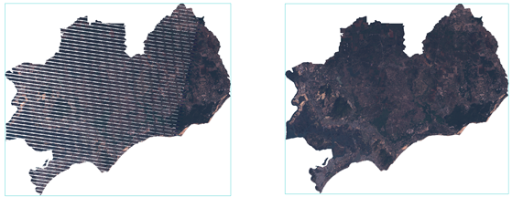

Hình 2. : Ảnh Landsat 7 trước và sau khi được sửa lỗi

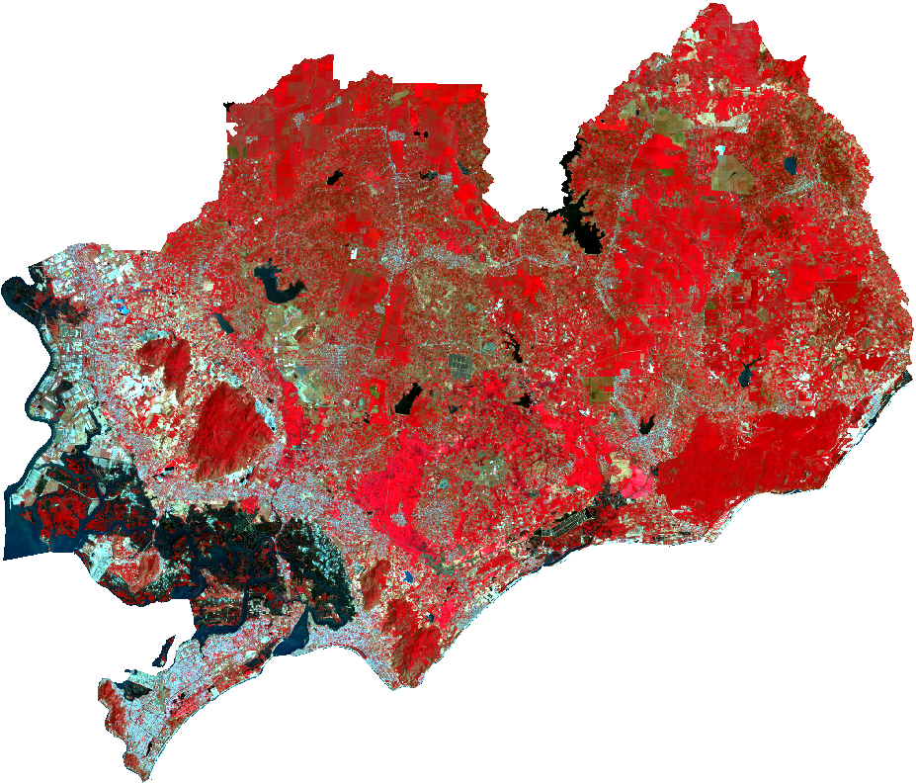

Hình 2. : Ảnh Landsat 8 chụp ngày 06/03/2021 được cắt theo ranh giới hành chính

### **2.3.2. Tính nhiệt độ bề mặt**

Sử dụng dữ liệu viễn thám đã thu thập và đã chỉnh sửa tiến hành xử lý và tính toán các chỉ số bằng công cụ “Raster Calculator” của phần mềm ArcMap 10.8.

* **Đối với ảnh Landsat 8 OLI_TIRS:**

**Chuyển đổi giá trị số (DN) sang giá trị năng lượng bức xạ phổ**: Dữ liệu ảnh vệ tinh Landsat sau khi được thu thập sẽ tiến hành hiệu chỉnh bức xạ chuyển các giá trị số sang giá trị năng lượng phản xạ phổ và các công thức hiệu chỉnh này tùy thuộc vào loại ảnh Landsat. Việc tính toán giá trị phản xạ phổ đối với Landsat 8 không có mối liên hệ với giá trị bức xạ phổ, nên có thể bỏ qua bước tính giá trị bức xạ phổ của từng kênh mà chuyển sang tính trực tiếp theo các công thức sau (Diệp et al., 2019):

$L_{}= M_{L}*Q_{cal}+ A_{L}$ (1)

Trong đó:

* Lλ là giá trị bức xạ phổ.
* ML: hệ số đối với từng kênh ảnh cụ thể (giá trị RADIANCE_MULT_BAND_x trong file metadata ảnh Landsat 8, trong đó x là kênh ảnh) đối với band 10 của ảnh Landsat 8 thì ML = 0.0003342
* Qcal: giá trị số của kênh ảnh.
* AL: hệ số đối với từng kênh ảnh (giá trị RADIANCE_ADD_BAND_x trong file metadata ảnh Landsat 8, trong đó x là kênh ảnh) đối với band 10 của ảnh Landsat 8 thì AL = 0,1.

**Tính giá trị nhiệt độ độ sáng:** Chuyển đổi giá trị TOA (Top of Atmosphere) bức xạ sang giá trị TOA nhiệt độ độ sáng bằng công thức dưới với hằng số nhiệt được cung cấp trong tệp metadata của ảnh Landsat, đối với band 10 của ảnh Landsat 8 thì K1 = 774.8853; K2 = 1321.0789 (Diệp et al., 2019).

$T_{b}= \frac{K_{2}}{\ln\left(\frac{K_{1}}{L}+1\right)}-273.15$ (2)

Trong đó:

* Tb là giá trị nhiệt độ độ sáng.
* L là giá trị năng lượng bức xạ phổ.
* K1, K2 là hằng số của ảnh hồng ngoại nhiệt được cung cấp trong ảnh Landsat 8 bộ cảm OLI_TIRS độ phân giải 30 x 30

**Tính giá trị NDVI**: NDVI là một thuật toán tiêu chuẩn được thiết kế để ước tính chất lượng thảm thực vật màu xanh lá cây trên mặt đất bằng phép đo phản xạ ở bước sóng màu đỏ và cận hồng ngoại. Để tính được giá trị NDVI áp dụng công thức sau (Diệp et al., 2019):

$NDVI= \frac{NIR-RED}{NIR+RED}$ (3)

Trong đó:

* NDVI (Normalized Difference Vegetation Index) là chỉ số thực vật
* NIR (Near Infrared) là kênh cận hồng ngoại của ảnh viễn thám Landsat 8.
* RED (Kênh đỏ): Kênh ảnh thuộc vùng ánh sáng nhìn thấy màu đỏ của ảnh Landsat 8.

**Tính giá trị hợp phần thực vật (Proportion of Vegetation).** Hợp phần thực vật được tính theo công thức:

$P_{v}={\left(\frac{NDVI-{NDVI}_{min}}{{NDVI}_{max}-{NDVI}_{min}}\right)}^{2}$ (4)

Trong đó:

* Pv là giá trị hợp phần thực vật.
* Giá trị NDVImin và NDVImax trong khoảng từ -1 đến 1.

**Tính độ phát xạ:** Độ phát xạ của bề mặt tự nhiên khác nhau do các đặc tính của lớp phủ mặt đất khác nhau, như sự khác biệt giữa đồng ruộng, đô thị và đất trống. Độ phát xạ bề mặt (ε) được tính dựa vào công thức như sau (Diệp et al., 2019):

ε = mPv + n (5)

Với m = εv – εs – (1 – εs)Fεv  (6)

n = εs(1 + εs)Fεv (7)

Trong đó εv, εs lần lượt là độ phát xạ bề mặt của mặt phủ đầy thực vật và đất trống. Các giá trị tham khảo cho εv và εs lần lượt là 0,99 và 0,97. Và F là chỉ số hình dạng, giả định phân bố hình học là khác nhau và F = 0,55. Vì vậy công thức được thể hiện cụ thể như sau:

$ε= 0.004 * P_{v} + 0.986$ (8)

Trong đó:

* ε: độ phát xạ
* Pv: Giá trị hợp phần thực vật

**Tính nhiệt độ bề mặt (LST):** Nhiệt độ bề mặt đất LST (Ts) là nhiệt độ bức xạ được tính bằng cách sử dụng nhiệt độ độ sáng, bước sóng của bức xạ phát ra, độ phát xạ bề mặt đất theo công thức như sau (Diệp et al., 2019):

$T_{s}=\frac{T_{b}}{1+\left(λ\frac{T_{b}}{ρ}\right)Ln(ε)}$ (9)

Trong đó:

* Ts là nhiệt độ bề mặt
* Tb là nhiệt độ sáng
* λ là bước sóng của bức xạ phát ra
* ε là độ phát xạ
* giá trị bước sóng của kênh nhiệt phát xạ $ρ= \frac{hc}{σ}=1,4388×{10}^{-2} mK=14388 μmK$
* **Đối với ảnh Landsat 7 ETM:**

Thực hiện tính chuyển các giá trị pixel từ dạng số DN sang dạng bức xạ theo công thức:

$L_{λ}=\left(\frac{L_{max}-L_{min}}{Q_{cal max}-Q_{cal min}}\right) *\left(Q_{cal}-Q_{cal min}\right)+L_{min}$ (10)

Trong đó:

* $L_{λ}$: Giá trị bức xạ phổ
* Qcal: giá trị số của kênh ảnh
* Lmax, Lmin là giá trị bức xạ phổ được tính tương ứng với từng trạng thái low gain và high gain.

Bảng 2. : Giá trị Lmax, Lmin của ảnh nhiệt LANDSAT 7 ETM

|  |  |  |  |
| --- | --- | --- | --- |
| **Band** | **Satellite** | **Lmax** | **Lmin** |
| 6.1 | LANDSAT 7 /ETM+ High gain | 12.65 | 3.2 |
| 6.2 | LANDSAT 7 /ETM+ Low gain | 17.04 | 0 |

Chuyển giá trị bức xạ phổ sang nhiệt độ. Ảnh được chuyển đổi từ giá trị bức xạ phổ sang biến vật lý sẽ hưu ích hơn. Đây là nhiệt độ hiệu quả trên vệ tinh (nhiệt độ vật đen) và được chuyển đổi theo công thức vật lý Planck:

$T=\frac{K_{2}}{Ln\left(\frac{K_{1}}{L_{λ}}+1\right)}-273.15$ (11)

Trong đó:

* T: Nhiệt độ bề mặt.
* $L_{λ}$: Giá trị bức xạ phổ.
* K1 và K2 là hệ số hiệu chỉnh được cung cấp trong ảnh Landsat 7 bộ cảm ETM độ phân giải 30 x 30.

Bảng 2. : Giá trị K1 và K2 đối với ảnh nhiệt của landsat 7

|  |  |  |  |
| --- | --- | --- | --- |
| **Band** | **Satellite** | **K1** | **K2** |
| 6.1 | LANDSAT 7 /ETM+ High gain | 666.09 | 1282.71 |
| 6.2 | LANDSAT 7 /ETM+ Low gain | 666.09 | 1282.71 |

### **2.3.3. Bản đồ lớp phủ tỉnh Bà Rịa – Vũng Tàu giai đoạn từ năm 2010 – 2021**

Để thực hiện tốt quá trình giải đoán ảnh, phải xây dựng được khóa giải đoán cho từng lớp phủ, giúp cho việc thiết lập, lựa chọn mẫu huấn luyện được nhanh chóng và chính xác. Sinh viên xây dựng khoá giải đoán cho 4 loại đối tượng lớp phủ dựa trên tổ hợp màu như bảng.

Bảng 2. : xây dựng khoá giải đoán ảnh

|  |  |  |  |
| --- | --- | --- | --- |
| STT | Loại hình lớp phủ | Ảnh mẫu | Đặc điểm |
| 1 | Bề mặt không thấm | (4-3-2) | Màu trắng tím, cấu trúc lốm đốm, hình dạng không xác định. |
| 2 | Đất trống | (4-3-2) | Màu nâu, cấu trúc và hình dạng không xác định. |
| 3 | Thực vật | (5-4-3) | Màu đỏ, cấu trúc mịn. |
| 4 | Nước | (4-3-2) | Màu xanh đen, dạng tuyến, cấu trúc mịn. |

Sau khi đã xây dựng các khoá giải đoán, sinh viên sử dụng công cụ “ROI tool” trong phần mềm ENVI Classic 5.3 để làm mẫu huấn luyện để phân loại cho các đối tượng lớp phủ. Chỉ số tách biệt mẫu huấn luyện của hai giai đoạn từ năm 2010 – 2021 được thể hiện trong bảng dưới đây.

Bảng 2. : Chỉ số tách biệt mẫu năm 2010

|  |  |  |  |  |
| --- | --- | --- | --- | --- |
| Loại lớp phủ | Bề mặt không thấm | Đất trống | Thưc vật | Nước |
| Bề mặt không thấm | - | 1.865 | 1.982 | 2.0 |
| Đất trống | 1.865 | - | 1.999 | 2.0 |
| Thưc vật | 1.982 | 1.999 | - | 1.999 |
| Nước | 2.0 | 2.0 | 1.999 | - |

Bảng 2. : Chỉ số tách biệt mẫu năm 2021

|  |  |  |  |  |
| --- | --- | --- | --- | --- |
| Loại lớp phủ | Bề mặt không thấm | Đất trống | Thưc vật | Nước |
| Bề mặt không thấm | - | 1.9107 | 1.999 | 1.999 |
| Đất trống | 1.9107 | - | 1.999 | 2.0 |
| Thưc vật | 1.999 | 1.999 | - | 1.999 |
| Nước | 1.999 | 2.0 | 1.999 | - |

Theo J.A.Richards (1999), những giá trị đánh giá khác biệt mẫu huấn luyện có khoảng giá trị từ 0 đến 2, chỉ ra sự riêng biệt giữa các cặp mẫu huấn luyện xét về mặt thống kê. Nếu giá trị lớn hơn 1,9, chỉ ra rằng cặp mẫu huấn luyện có sự tách biệt tốt. Đối với các cặp mẫu huấn luyện có giá trị thấp hơn, nên cải thiện hoặc chỉnh sửa các mẫu huấn luyện. Trong trường hợp các cặp mẫu huấn luyện có giá trị phân biệt quá thấp (nhỏ hơn 1), nên gom chúng lại thành mẫu huấn luyện hơn.

* **Đánh giá kết quả sau phân loại**

Kết quả đánh giá độ chính xác các lớp phủ mặt đất được thể hiện cụ thể trong các bảng. Trong đó, kết quả năm 2010 có độ chính xác toàn cục là 97.5509 % và Kappa ~ 0.9658, kết quả năm 2021 có độ chính xác 98.5727 % và K ~ 0.9805.

Bảng 2. : Kết quả đánh giá độ chính xác sau phân loại ảnh năm 2010: *(đơn vị %)*

|  |  |  |  |  |  |
| --- | --- | --- | --- | --- | --- |
| **Loại lớp phủ** | **Bề mặt không thấm** | **Đất trống** | **Thưc vật** | **Nước** | **Sai số thêm vào** |
| **Bề mặt không thấm** | 95.75 | 5.09 | 0.72 | 0.02 | 7.73 |
| **Đất trống** | 3.80 | 94.91 | 0.21 | 0 | 3.45 |
| **Thưc vật** | 0.45 | 0 | 99.08 | 0 | 0.55 |
| **Nước** | 0 | 0 | 0 | 99.98 | 0 |
| **Tổng** | 100 | 100 | 100 | 100 | - |
| **Sai số bỏ sót** | 4.25 | 5.09 | 0.92 | 0.8 | Kappa ~ 0.9658 |

Bảng 2. : Kết quả đánh giá độ chính xác sau phân loại ảnh năm 2021: *(đơn vị %)*

|  |  |  |  |  |  |
| --- | --- | --- | --- | --- | --- |
| **Loại lớp phủ** | **Bề mặt không thấm** | **Đất trống** | **Thưc vật** | **Nước** | **Sai số thêm vào** |
| **Bề mặt không thấm** | 98.93 | 4.14 | 0.65 | 0.34 | 4.81 |
| **Đất trống** | 1.07 | 95.61 | 0.47 | 0 | 2.34 |
| **Thưc vật** | 0 | 0.24 | 98.85 | 0.02 | 0.14 |
| **Nước** | 0 | 0 | 0.03 | 99.64 | 0.03 |
| **Tổng** | 100 | 100 | 100 | 100 | - |
| **Sai số bỏ sót** | 1.07 | 4.39 | 1.15 | 0.36 | Kappa ~ 0.9805 |

## **2.4. Kết quả và phân tích**

Để tính xác định được nhiệt độ bề mặt LST (Ts) khu vực nghiên cứu từ năm 2010 – 2021 đã tính lần lượt các giá trị như: chuyển đổi giá trị số (DN) sang giá trị bức xạ phổ (L); nhiệt độ độ sáng (Tb); độ phát xạ bề mặt (ε); giá trị hợp phần thực vật (Pv), chỉ số thực vật (NDVI) theo các công thức từ (1) – (11). Tất cả những kết quả này được tính toán bằng công cụ “Raster Calculator” của phần mềm ArcMap 10.8. kết quả tính toán được thể hiện trong hình

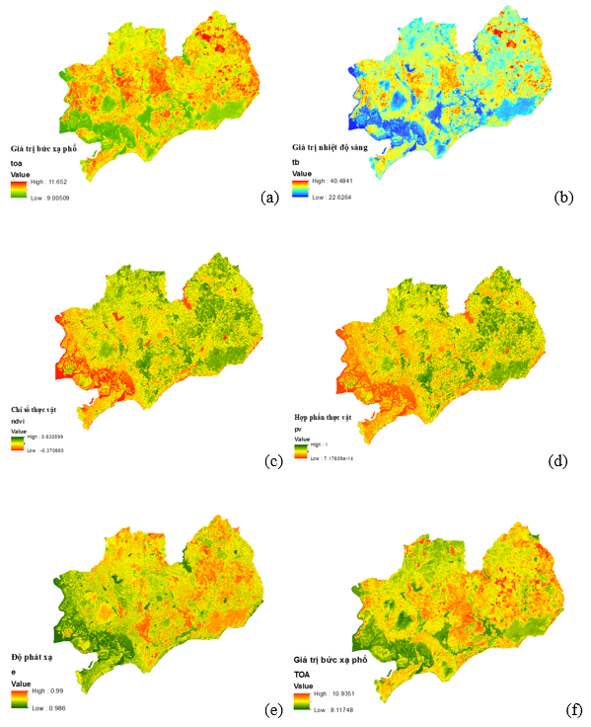

Hình 2. : kết quả tính toán chỉ số: (a) giá trị bức xạ phổ năm 2021, (b) giá trị nhiệt độ sáng năm 2021, (c) chỉ số thực vật năm 2021, (d) hợp phần thực vật năm 2021, (e) độ phát xạ năm 2021, (f) giá trị bức xạ phổ năm 2010.

Với lớp nhiệt độ bề mặt và lớp phủ giai đoạn từ năm 2010 – 2021 đã được tính toán và phân loại ở các bước trên. Sinh viên sử dụng các công cụ để chia các giá trị nhiệt độ thành các khoảng giá trị để dễ nhận xét và thống kê các chỉ số diện tích và tỷ lệ như “Raster Calculator” của phần mềm ArcMap. Kết quả thống kê được tính ra trong bảng thuộc tính của từng lớp và được trình bày như sau

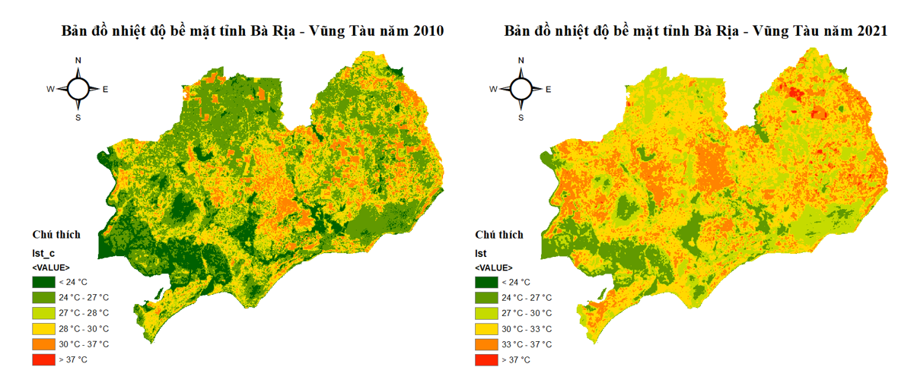

Hình 2. : Nhiệt độ bề mặt BR – VT giai đoạn 2010 – 2021

Bảng 2. : Thống kê nhiệt độ bề mặt giai đoạn 2010 – 2021

|  |  |  |  |  |
| --- | --- | --- | --- | --- |
| **Nhiệt độ (oC)** | **Năm 2010** | | **Năm 2021** | |
| **Diện tích (km2)** | **Tỷ lệ (**%) | **Diện tích (km2)** | **Tỷ lệ (**%) |
| < 24 | 213.24 | 11.18 | 0.04 | 0.0021 |
| 24 - 27 | 769.89 | 40.38 | 224.13 | 11.75 |
| 27 - 30 | 726.33 | 38.09 | 472.94 | 24.8 |
| 30 - 33 | 190.13 | 9.97 | 819.45 | 42.98 |
| 33 - 37 | 7.08 | 0.37 | 380.60 | 19.96 |
| > 37 | 0.000616 | 0.000032 | 9.55 | 0.5 |

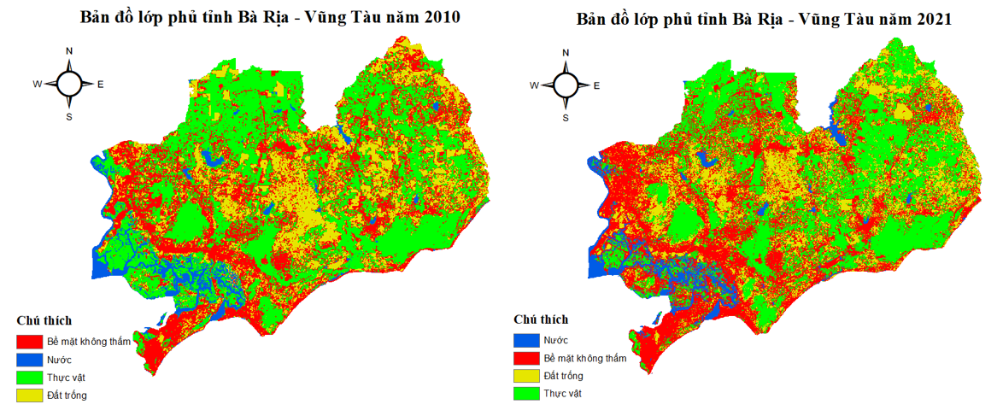

Hình 2. : Bản đồ lớp phủ BR-VT giai đoạn 2010-2021

Bảng 2. : Thống kê các loại thực phủ giai đoạn 2010 – 2021

|  |  |  |  |  |
| --- | --- | --- | --- | --- |
| **Đối tượng** | **Năm 2010** | | **Năm 2021** | |
| **Diện tích (Km2)** | **Tỉ lệ (%)** | **Diện tích (Km2)** | **Tỉ lệ (%)** |
| **Bề mặt không thấm** | 591.92 | 31.04 % | 680.51 | 35.69 % |
| **Đất trống** | 381.29 | 20.00 % | 367.80 | 19.29 % |
| **Thực vật** | 837.81 | 43.94 % | 763.92 | 40.06 % |
| **Nước** | 95.80 | 5.02 % | 94.69 | 4.97 % |

Với kết quả thống kê của lớp nhiệt độ bề mặt và lớp phủ, tiếp theo sinh viên sử dụng công cụ “Zonal Statistic as Table” để tính toán và thống kê các khoảng nhiệt độ đối với từng đối tượng lớp phủ đã được phân loại như trên. Kết quả thống kê được trình bày trong hình và bảng bên dưới.

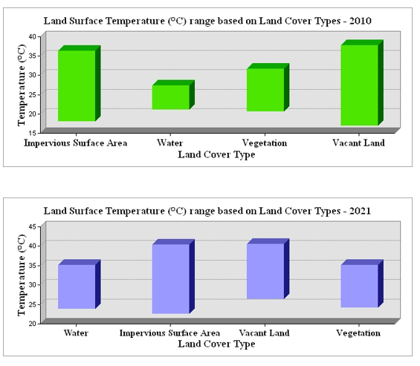

Hình 2. : Khoảng nhiệt độ đối với từng lớp phủ

Bảng 2. : Khoảng nhiệt độ so với các đối tượng lớp phủ

|  |  |  |
| --- | --- | --- |
|  | Năm 2010 | Năm 2021 |
| Loại lớp phủ | **Nhiệt độ (oC)** | **Nhiệt độ (oC)** |
| Bề mặt không thấm | 18.15 - 36.38 | 21.54 - 37.79 |
| Đất trống | 21.30 - 27.35 | 21.81 - 40.40 |
| Thực vật | 20.78 - 31.71 | 21.14 - 37.62 |
| Nước | 17.09 - 37.76 | 20.94 - 30.42 |

Với kết quả cho thấy diện tích nhiệt độ từ năm 2010 đến năm 2021 có sự thay đổi rõ rệt với mức nhiệt độ dưới 24 độ C tập trung ở các vùng có nước và có lớp phủ thực vât cao như rừng hoặc đất nông nghiệp. Nhiệt độ từ 27 đến 33 độ C tập trung nhiều ở các khu dân cư và các công trình xây dựng và từ 33 độ trở lên đa số tập trung ở các khu đất trống hoặc các khu đất sau canh tác. Với kết quả lớp phủ như hình trên thì ta có thể thấy từ năm 2010 đến năm 2021 có biến động rõ về diện tích của bề mặt không thấm, tăng 4.65%, có thể trong giai đoạn ấy người dân đã khai thác các khu vực đất trống và thực vật để xây dựng các công trình nhà ở. Diện tích thực vật của năm 2021 có phần giảm so với năm 2010, giảm 3.88%, có vẻ do việc đất nông nghiệp đã được người dân thu hoạch hoặc các khu vực cây cối bị khai phá để xây dựng,. Diện tích đất trống cũng giảm khoảng 1% do các khu đất trống ở năm 2010 đến năm 2021 có thể là do đã được canh tác trồng trọt hoặc dùng để xây dựng nhà ở. Diện tích nước cũng thay đổi không quá lớn nhưng đặc trưng dễ nhận thấy nhất là khu vực Hồ Sông Ray có sự thay đổi diện tích rõ ràng khi kích thước của khu vực này ở năm 2021 lớn hơn so với năm 2010.

## **2.5. Thành lập bản đồ**

Sau khi đã thống kê kết quả ở trên, tiếp theo sinh viên sẽ sử dụng các công cụ sẵn có trong “Layout View” để thành lập bản đồ lớp phủ và bản đồ nhiệt độ bề mặt giai đoạn từ năm 2010 – 2021 và được trình bày dưới đây.

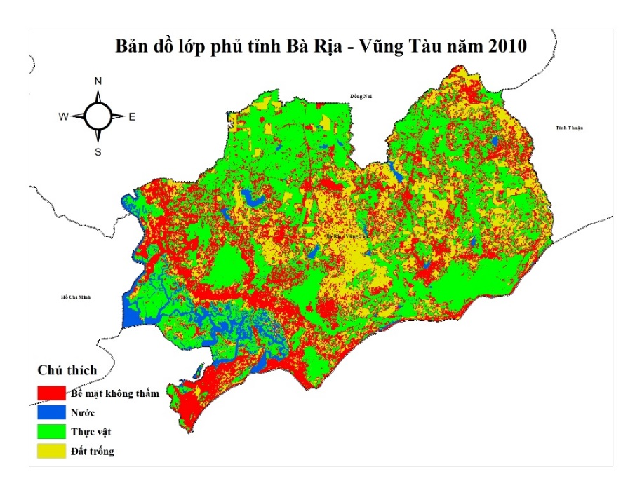

Hình 2. : bản đồ lớp phủ tỉnh Bà Rịa – Vũng Tàu năm 2010

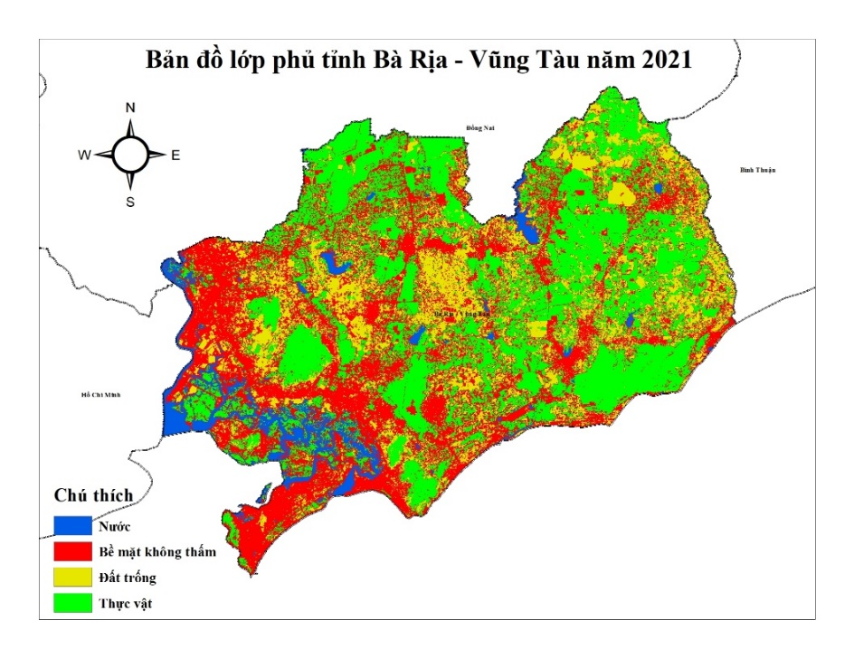

Hình 2. : Bản đồ lớp phủ tỉnh Bà Rịa – Vũng Tàu năm 2021

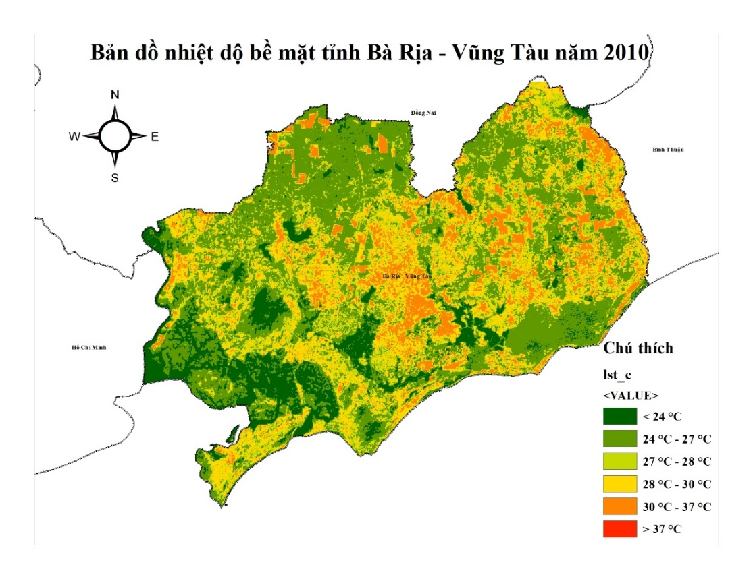

Hình 2. : Bản đồ nhiệt độ bề mặt tỉnh Bà Rịa – Vũng Tàu năm 2010

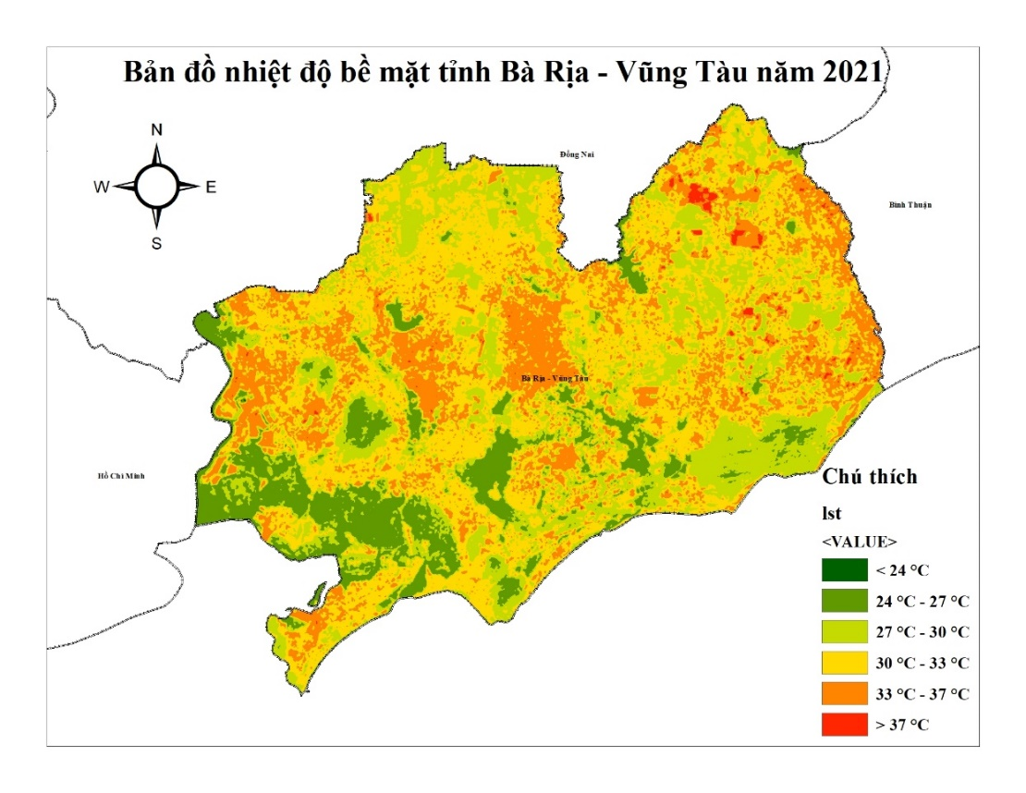

Hình 2. : Bản đồ nhiệt độ bề mặt tỉnh Bà Rịa – Vũng Tàu năm 2021

# **CHƯƠNG 3. TỔNG KẾT THỰC TẬP**

Qua những vấn đề tìm hiểu trong quá trình thực tập tại Viện Môi Trường và Tài Nguyên, sinh viên rút ra được những kết luận sau đây:

• Trong những ngày đầu thực tập, sinh viên được tham gia vào chuyến đi thực địa lấy mẫu nước ngầm dưới đất qua các giếng quan trắc từ ngày 03/10/2023 – 07/10/2023. Chuyến đi đã cho sinh viên hiểu thêm về những cách thu thập dữ liệu thực địa cho các đề tài nghiên cứu của viện, qua đó được làm quen với các hoạt động của viện.

• Sinh viên đã tham gia vào bài báo khoa học về tính nhiệt độ bề mặt khu vực tỉnh Bà Rịa – Vũng Tàu giai đoạn 2010 – 2021. Với kết quả được tính toán bằng công cụ Raster Calculator của phần mềm ArcMap 10.8 có độ chính xác cao và phù hợp với yêu cầu của đơn vị thực tập. Trong quá trình nghiên cứu, sinh viên đã thu thập và phân tích dữ liệu viễn thám về nhiệt độ bề mặt từ các nguồn đáng tin cậy. Kết quả cho thấy sự biến động đáng kể của nhiệt độ trong giai đoạn nghiên cứu. Những điểm chính sau đây đề cập đến những nhận xét của bản thân sinh viên:

* Kết quả giúp quan sát xu hướng tăng giảm của nhiệt độ bề mặt tại Bà Rịa-Vũng Tàu trong giai đoạn từ năm 2010 đến 2021. Sự gia tăng này không chỉ là một sự biến đổi ngắn hạn mà còn là một xu hướng kéo dài, đặt ra những thách thức lớn đối với quản lý tài nguyên và bảo vệ môi trường.
* Sự thay đổi trong nhiệt độ bề mặt không chỉ gây ảnh hưởng đến môi trường sống mà còn ảnh hưởng đến cộng đồng và kinh tế địa phương. Điều này đặt ra thách thức trong việc quản lý nguồn lực và phát triển bền vững.

• Trên tất cả, việc thực tập này đã mang lại những kiến thức quý báu và nhận thức sâu sắc về ảnh hưởng của biến đổi khí hậu đối với môi trường và cộng đồng địa phương. Hy vọng rằng những kết quả này có thể đóng góp vào nỗ lực chung của cộng đồng quốc tế trong việc bảo vệ môi trường và xây dựng một tương lai bền vững hơn. Đồng thời đây cũng là một trải nghiệm quý báu để sinh viên được làm quen với môi trường làm việc của đơn vị thực tập từ môi trường và cách làm việc đều là những giá trị quý báu sẽ góp phần to lớn giúp đỡ sinh viên trong bài khoá luận tốt nghiệp trong tương lai.

# **TÀI LIỆU THAM KHẢO**

**Tiếng Việt**

Ân, Trần Thị, Nguyễn Thị Diệu, and Trương Phước Minh. "NGHIÊN CỨU NHIỆT ÐỘ BỀ MẶT ÐẤT THÀNH PHỐ ÐÀ NẴNG TỪ DỮ LIỆU ẢNH VỆ TINH LANDSAT 7 ETM." (2011).

Cần, N.T.; Diệp, N.T.H.; Sanwit, I.; Pariwate V.; Minh, V.Q. Phân tích yếu tố ảnh hưởng hiện tượng đảo nhiệt đô thị bề mặt tại khu vực đô thị Bangkok, Thái Lan. Tạp chí khoa học Đại học Quốc gia Hà Nội, chuyên san Khoa học Trái đất và Môi trường 2019, 1(35), 53–62.

ICARGC Documentation, Land cover and Land use. < https://icargc.wordpress.com/2012/01/12/lớp-phủ-mặt-dất-va-sử-dụng-dất-2/ >. [Truy cập ngày 14 tháng 11 năm 2023.]

Cổng thông tin điện tử tỉnh Bà Rịa – Vũng Tàu < <https://baria-vungtau.gov.vn/sphere/baria/vungtau/page/noi-dung.cpx?menu=d13919e35bbc092acc3dd608> >. [Truycập ngày 14 tháng 11 năm 2023]

**Tiếng Anh**

A. Rajeshwari and N. Mani, “Estimation of land surface temperature of dindigul district using landsat 8 data,” International Journal of Research in Engineering and Technology, vol. 3, no. 5, pp. 122–126, 2014.

Avdan, Ugur, and Gordana Jovanovska. "Algorithm for automated mapping of land surface temperature using LANDSAT 8 satellite data." Journal of sensors 2016 (2016): 1-8.

Simó, G.; Martínez-Villagrasa, D.; Jiménez, M.A.; Caselles, V.; Cuxart, J. “Impact of the Surface–Atmosphere Variables on the Relation Between Air and Land”. Pure Appl. Geophys. 2018, 1–15.

Campbell, J.B.; Wynne, R.H. Introduction to Remote Sensing; Guilford Press: New York, NY, USA, 2011; Volume 5.

Ahmad, W.; Jupp, L.B.; Nunez, M. Land cover mapping in a rugged terrain area using Landsat MSS data. Int. J. Remote Sens. 1992, 13, 673–683

De Sy, V.; Herold, M.; Achard, F.; Asner, G.P.; Held, A.; Kellndorfer, J.; Verbesselt, J. Synergies of multiple remote sensing data sources for REDD+ monitoring. Curr. Opin. Environ. Sustain. 2012, 4, 696–706.

Sokal R. 1974. Classification: purposes, principles, progress, prospects. Science, 185(4157): 111-123.

Oguz, Hakan. "LST calculator: A program for retrieving land surface temperature from Landsat TM/ETM+ imagery." Environmental Engineering and Management Journal 12.3 (2013): 549-555.

Avdan, Ugur, and Gordana Jovanovska. "Algorithm for automated mapping of land surface temperature using LANDSAT 8 satellite data." Journal of sensors 2016 (2016): 1-8.